Приложение 2
Макет книги «Аисты и лягушки»

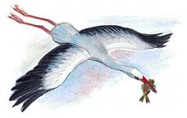

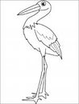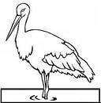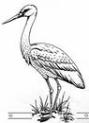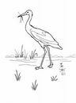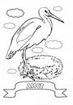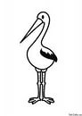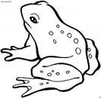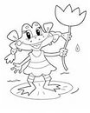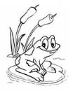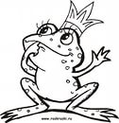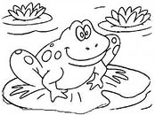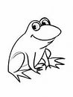

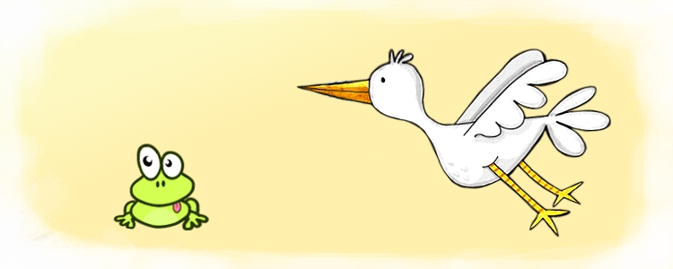

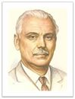

С.Михалков

АИСТЫ И ЛЯГУШКИ

басня

РМО учителей начальных классов, март 2015

Михалков С.В. Аисты и лягушки: басня/Художник________________
_______________________________
_______________________________
_______________________________

Не зря говорят, что аисты глотают лягушек, чтобы понапрасну с ними не спорить.

- Подумаешь, клюв! На что он нужен?!
- А вот на что! - рассердился Аист и... проглотил Лягушку.

Поспорила Лягушка с Аистом:
- Кто красивее?
- Я! - уверенно сказал Аист. - Посмотри, какие у меня красивые ноги!

- Зато у меня их четыре, а у тебя только две! - возразила Лягушка.
- Да, у меня только две ноги, - сказал Аист, - но они у меня длинные!

- А я квакать умею, а ты нет!
- А я летаю, а ты только прыгаешь!
- Летаешь, а нырять не можешь!
- А у меня есть клюв!

